НАЦІОНАЛЬНИЙ ТЕХНІЧНИЙ УНІВЕРСИТЕТ

«ХАРКІВСЬКИЙ ПОЛІТЕХНІЧНИЙ ІНСТИТУТ»

Кафедра «Обчислювальної техніки та програмування»

Звіт з лабораторної роботи №3

Тема: «Розробка лінійних програм»

Виконав:

ст. гр. КІТ-120в Львов Артем

Перевірив:

Бульба С.С.

Харків 2020

**Лабораторна робота №3. Розробка лінійних програм.**

**Розробник:**

Львов Артем Сергійович

Студент групи КІТ-120В

07.12.2020

**Загальне завдання:**

Розробка лінійних програм

**Обчислення варіанту індивідуального завдання:**

За формулою Nt = ((Nj-1)%C) + 1:

Nt = ((12-1)%4) + 1 = 4;

**Індивідуальне завдання:**

Дана сума грошей в гривнях. Перевести гривні в долари, євро, російські рублі. Курси валют (долари, євро, російські рублі) задати у вигляді констант.

**Функціональне призначення:**

Програмі задається певна сума грошей в гривнях, після завершення роботи в змінних usd, eur, rub можна буде побачити суму відповідно у американських доларах, євро та російських рублях.

**Виконання роботи:**

**1.Створення репозиторію:**

Створюю новий репозиторій Lab_03, імпортую туди репозиторій Давидова В.В та клоную до локального репозиторію командою git clone.

**2.Написання коду:**

Пишу код програми у файлі Lab_03/src/main.c

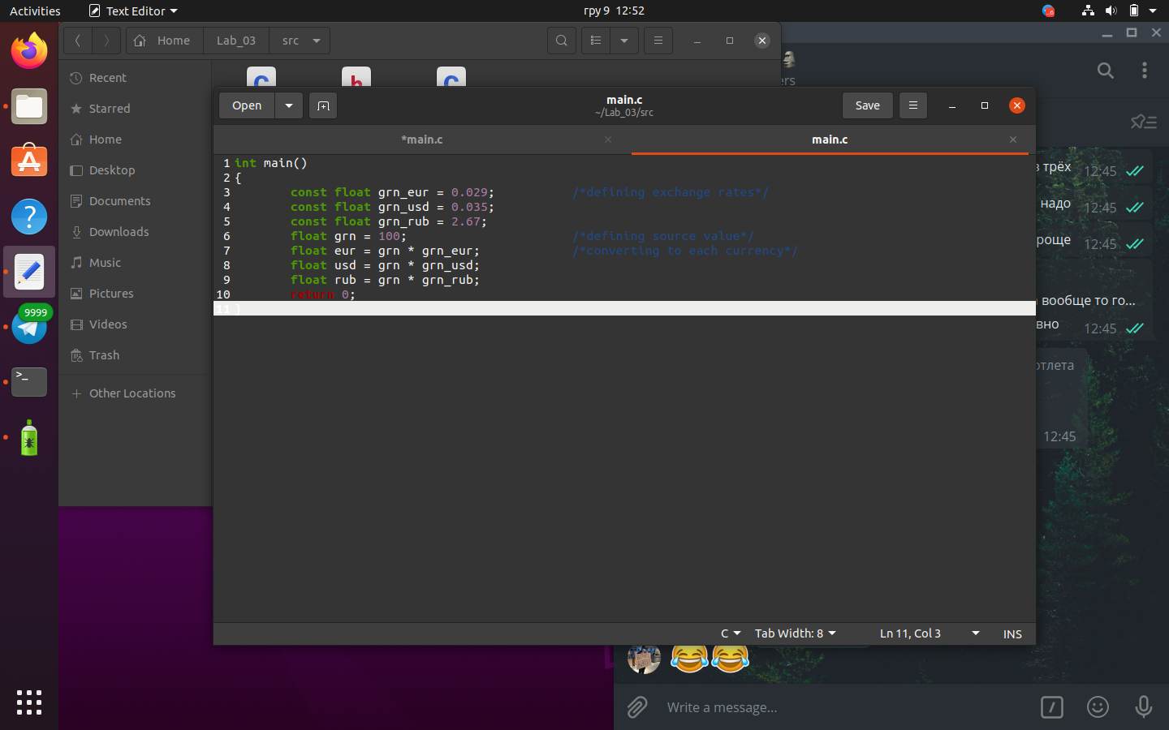

Рисунок 2 – код програми

**2.1. Компіляція проекту:**

Компілюю проект за допомогою команди make clean prep compile:

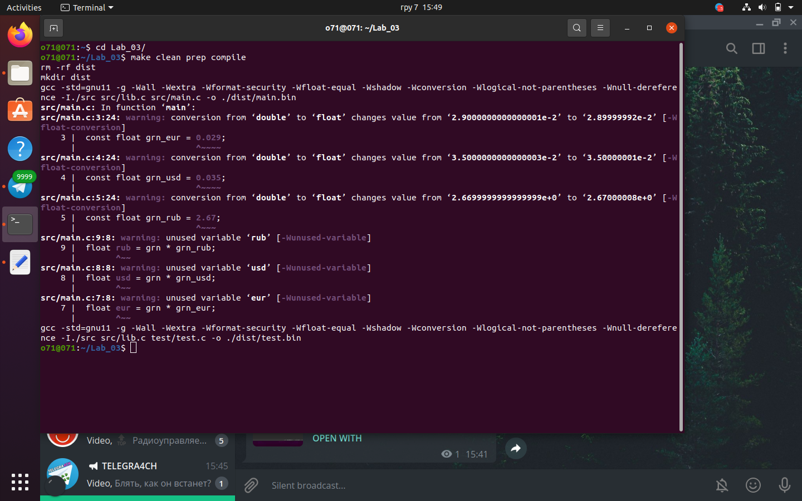

Рисунок 2.1 – компіляція проекту

**2.2. Перевірка за допомогою nemiver:**

Перевіряю роботу проекту командою nemiver ./dist/main.bin

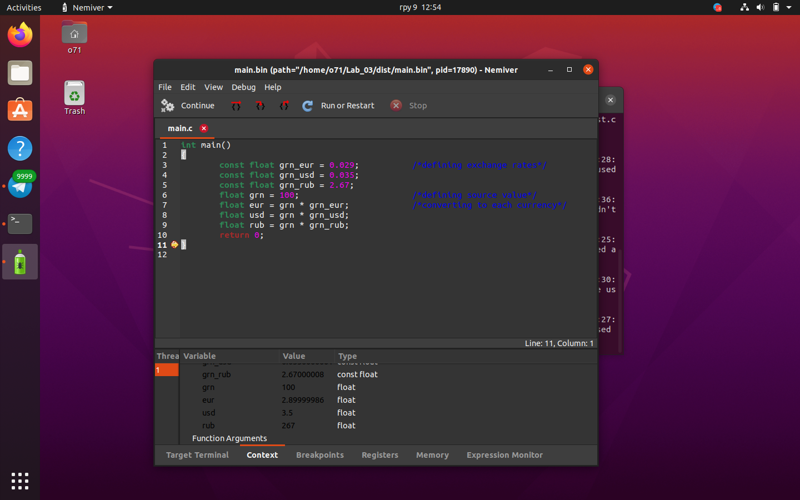

Рисунок 2.2 – вікно nemiver

**3. Завантаження проекту на GitHub:**

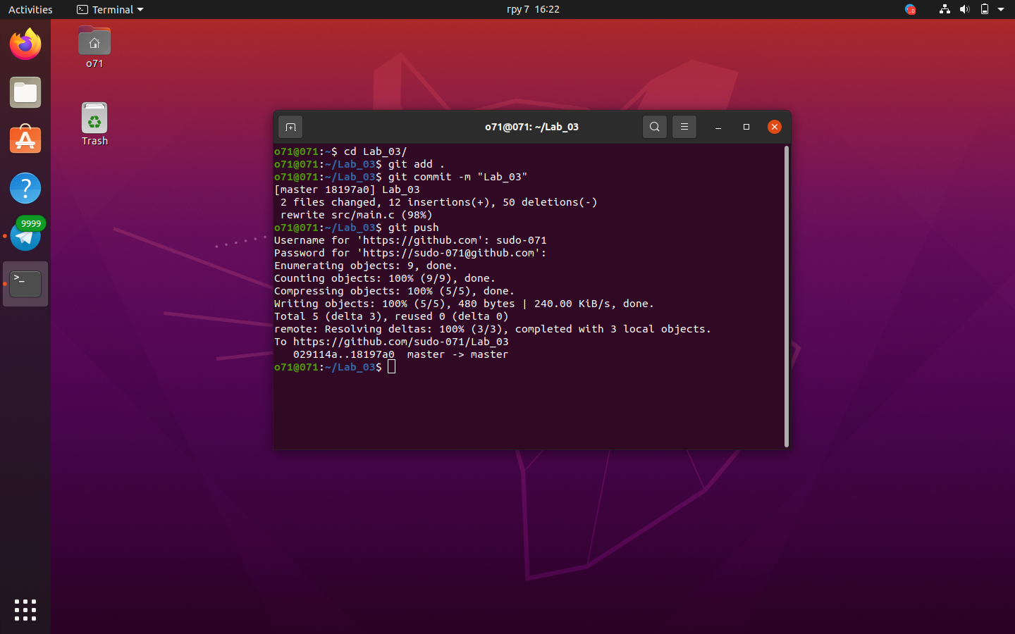

Рисунок 3 – Виконання команд git add, git commit, git push

**4.Висновки:**

При виконанні лабораторної роботи навчився писати прості лінійні програми. Написав програму для швидкої конвертації гривні в американські долари, євро та російські рублі

**Відповіді на питання:**

1.Типова програма мовою С складається з наступних розділів:

1.1 – модулі (Підключаються через команду #include, можна підключати як вбудовані бібліотеки, так і власні створені файли з функціями як частини багатофайлової структури проекту)

(Всі подальші пункти виконуються в рамках основної функції main)

1.2 – Об’явлення глобальних змінних, констант і массивів

1.3 – Об’явлення функцій

2.Лінійним називають найпростіший алгоритм, дії в якому виконуються одна за одною

3.

3.1 a += 1

3.2 a ++

3.3 a = a + 1

3.4 ++а

4.Проект – певна файлова структура що містить файли, необхідні для виконання програми та документацію

5.Скомпілювати програму

6.В залежності від компілятора, компіляція проекту виконується різними командами (Наприклад gcc -o”файл програми” при використанні gcc або make при використанні make)

7.git add “назва файлу” – git commit – git push

8.При виявленні помилки за допомогою відладника, виконати зміни в файлі у текстовому редакторі, та скомпілювати його знову, після виправлення. В цьому і полягає процесс дабагінгу

9.Після компіляції, програму можна запустити командою в терміналі ./”Назва програми”

10.Робота у віконних програмах відбувається в основному за допомогою графічного інтерфейсу, і певні функції програми запускаються при натисненні кнопки, в свою чергу функції в консольних програмах запускаються при введенні певної команди в термінал. Віконні програми простіші у використанні і більш дружні і зручні для користувача, але консольні дають більший контроль над тим, що саме робить програма і до чого звертається

11.Як очевидно з назви, змінні можуть змінювати своє значення в процесі виконання програми, в свою чергу константи мають стале значення

12.При постфіксному записі операції інкременту (наприклад res = src ++) змінна res спочатку прийме значення змінної src, після чого збільшиться на одиницю

При префіксному ж записі тієї самої (res = ++ src), спочатку значення src збільшиться на 1, і тільки після цього запишеться до змінної res